Покроковаінструкція
щодо створення візитівки на платформі ЗапоВікі.
Адреса платформи: http://zw.ciit.zp.ua/.

Реєстрація на платформі

- Запускаємо програму-браузер (Chrome, Mozilla, Opera, тощо). Обираємо за власним бажанням.
- До адресного рядку заносимо адресу ресурсу http://zw.ciit.zp.ua/
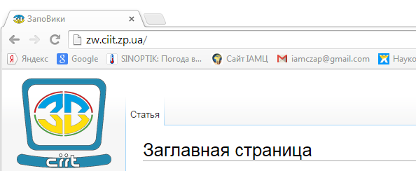

- Створюємо обліковий запис
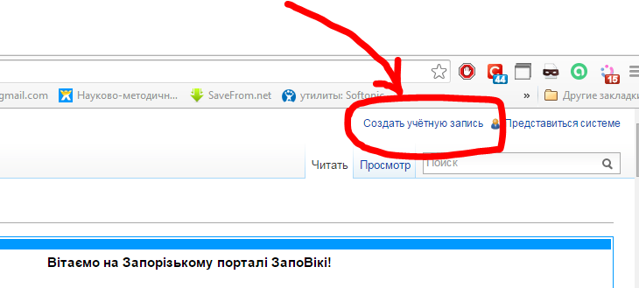
- Погоджуємося на використання особистих даних
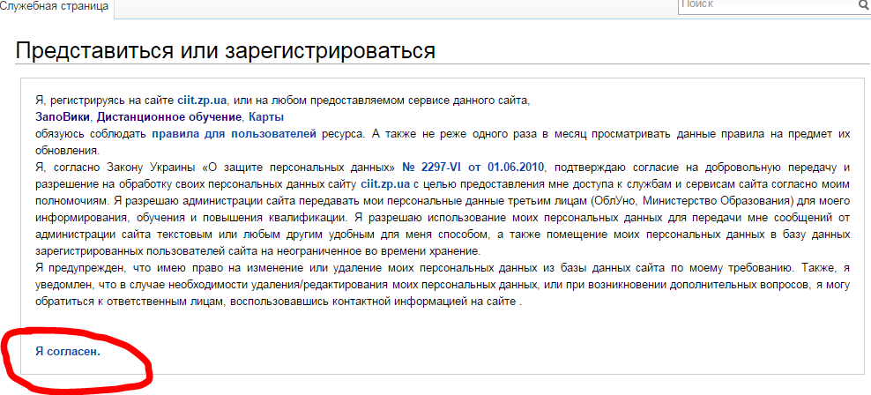
- Заповнюємо відповідні поля
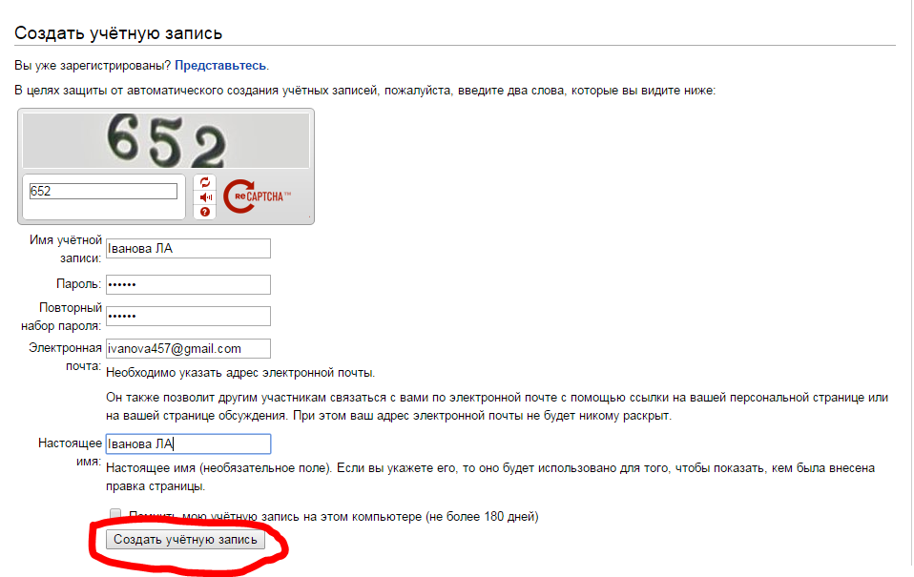
У першому віконці Ви можете побачити будь-які цифри або букви. Це зроблено для перевірки, що реєструється людина, а не відбувається автоматизована реєстрація програми. Не лякаємося, а вписуємо у віконце зазначені символи з урахуванням великих або малих літер.
Ім’я облікового запису Ви будете використовувати для подальшого входу до платформи, тому краще, щоб воно було зручним для вводу.
Паролі у вікні «Пароль» та «Повторний набор пароля» обов’язково повинні співпадати. Для надійності запишіть реєстраційні данні у власний записник, мобільний телефон, тощо.
Електронна адреса повинна бути діюча, бо вона використовується для зміни паролю у разі «забув», «загубив», тощо.
Якщо введені дані коректні, при натисканні кнопки «Создатьучетнуюзапись» буде створений обліковий запис. Якщо виникли неточності, помилки, то Вам буде виділено де саме і саме зроблено не вірно.
- У разі вірно виконаних дій Ви побачите наступне вікно
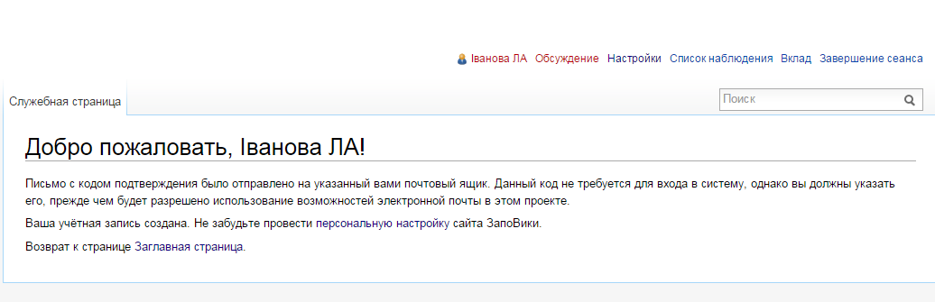
В якому Вас попросять зайти на вказану адресу почти та підтвердити свій почтовий ящик.
Це краще зробити для подальшого коректного користування e-mail.

Створення власної сторінки (візитки)
- В верхній частині сторінки Ви побачите меню (перелік команд для відкриття частин профілю та роботи з платформою)
- Натискаємо власний логін
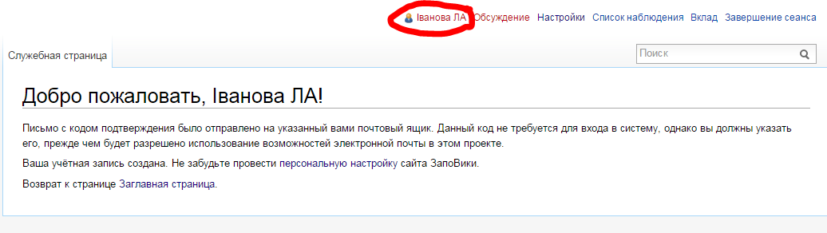
- Вас попередять про відсутність такої сторінки
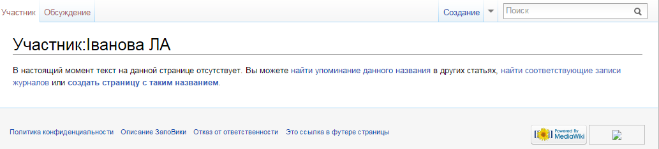
Обираємо «Создание»
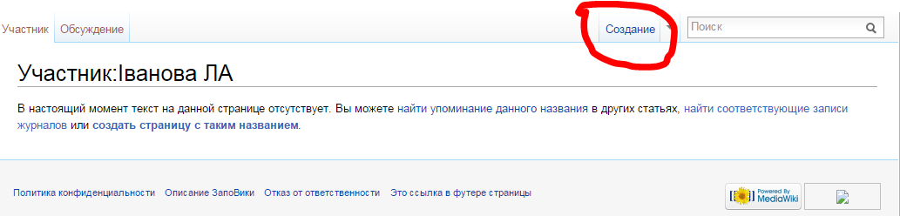
Якщо Ви не підтвердили свою електронну адресу, створення власної сторінки буде заборонено.
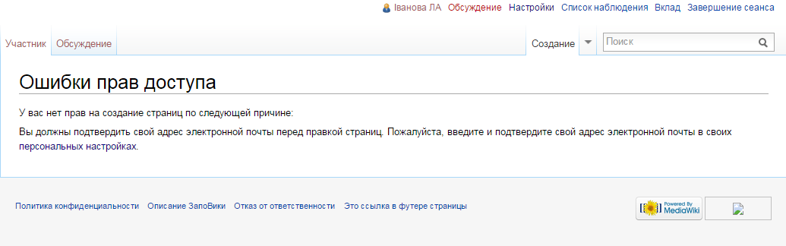
- Якщо все виконано вірно, Ви побачите
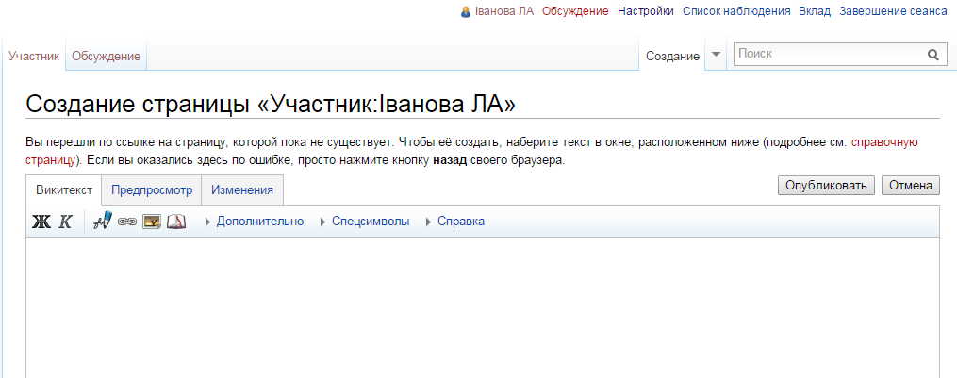
У робочій частині вінка напишіть власне прізвище, ім’я та по-батькові.
- Розглянемо основні елементи Робочого вікна:
Курсивний нарис шрифту
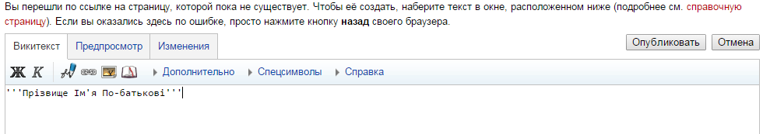
Жирний нарис шрифту
Вставка вбудованих файлів (наприклад, фотографії)
Вставка гіперпосилання

В робочій області вінка друкуємо інформацію про себе (можна копіювати та вставляти з різних джерел)

Наприклад: Прізвище, ім’я, по-батькові
Місце роботи (ЗНЗ, посада)
Категорія, звання
Життєве кредо (вислів, девіз, слоган)
Виділяємо (за бажанням) слова та обираємо їм жирний або курсивний напис шрифту.

- Для попереднього перегляду результатів натискаємо «Предпросмотр»
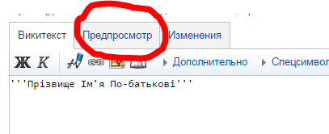
- Переглядаємо результат
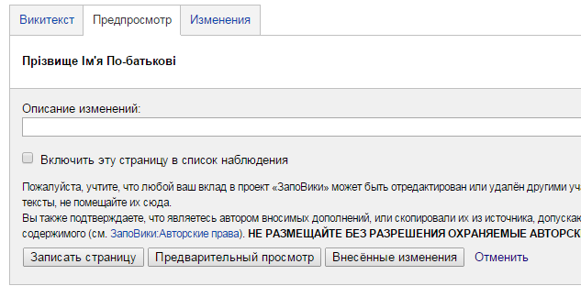
- Якщо все так, як Ви планували натискаємо «Записатьстраницу» знизу сторінки
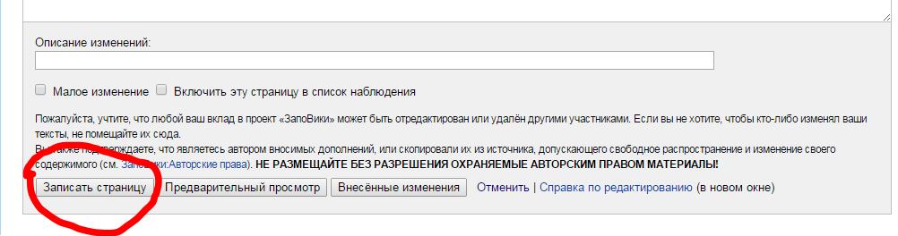
- Якщо потрібно внести зміни (коректировку) жмемо на вкладку «Викитекст» та вносимо зміни, переглядаємо та зберігаємо сторінку.
- Для завершення операції вносимо контрольний код з малюнку, який буде відображений
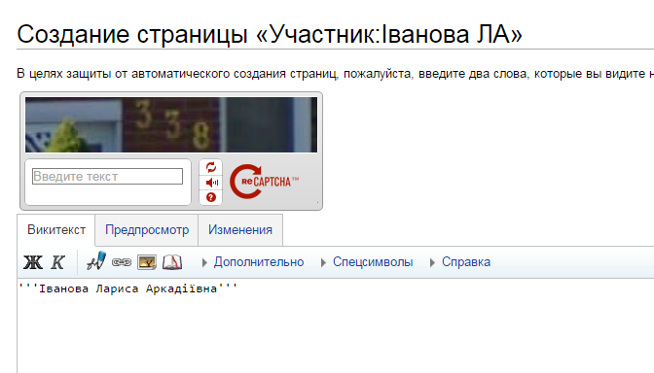

Внесення змін до створеної сторінки

- Інтерфейс створеної сторінки
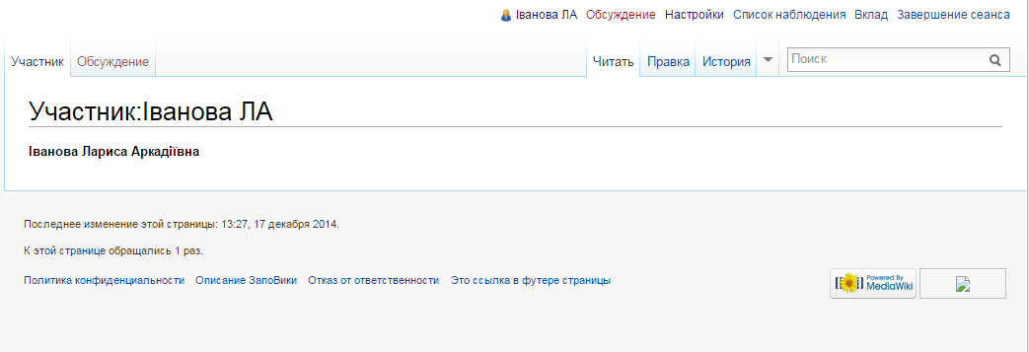

- Створена сторінка є динамічною, тобто дозволяє постійно вносити зміни до змісту сторінки.
Для цього потрібно лише вибрати вкладу «Правка», додати (видалити, змінити) необхідну інформацію та записати сторінку.
Як саме це робиться ми розбирали в попередньому розділи, коли створювали сторінку.

Прив’язка сторінки до списку МО

- В новій вкладці відкриваємо головну сторінку ЗапоВікі
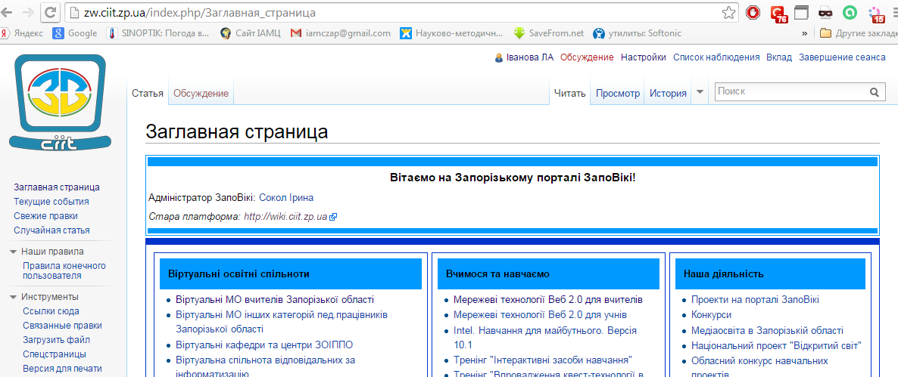
- Заходимо до «Віртуальні МО вчителів Запорізької області»
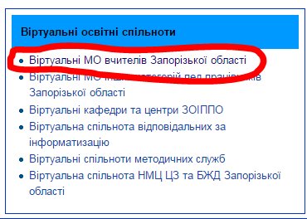

- Знаходимо
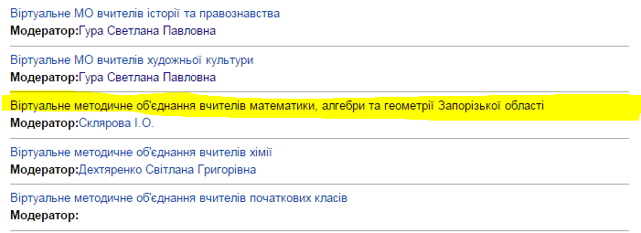
- Переходимо на зазначену сторінку
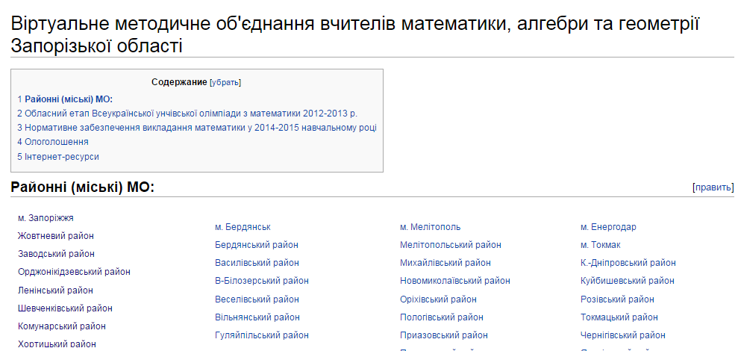
- Обираємо свій район
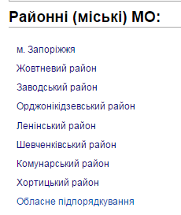

- Знаходимо розділ «Склад МО»
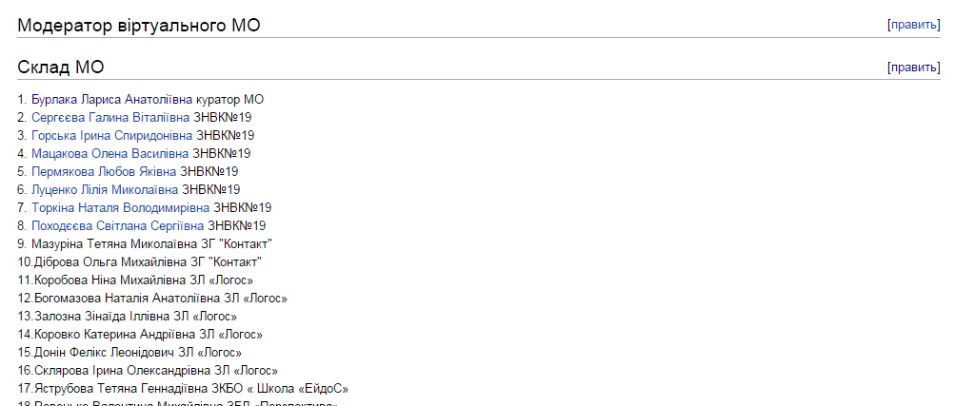

- Натискаємо «править»
- В попередній вкладці з власною сторінкою
Вкладка з власною сторінкою (вкладка 1)
Вкладка з віртуальним МО (вкладка 2)

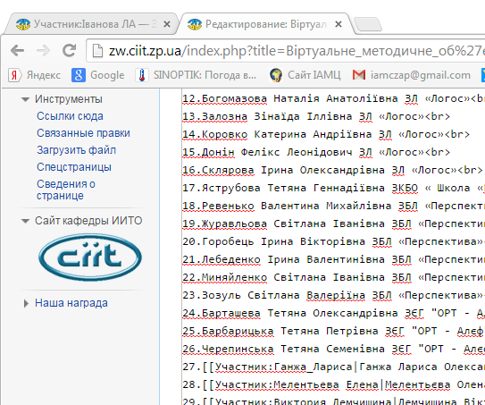

Виділяємо та копіюємо
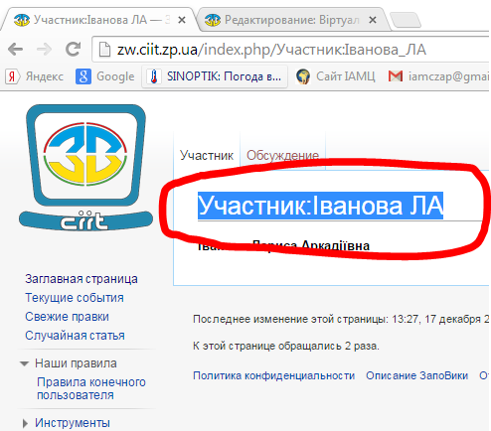

- На вкладці 2 знаходимо та виділяємо власне прізвище.
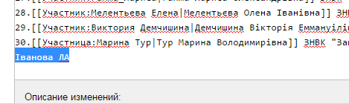
- Натискаємо кнопку «Ссылка»

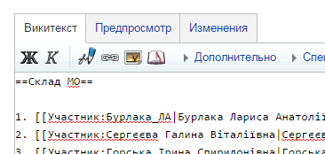

- У вікні замінюємо
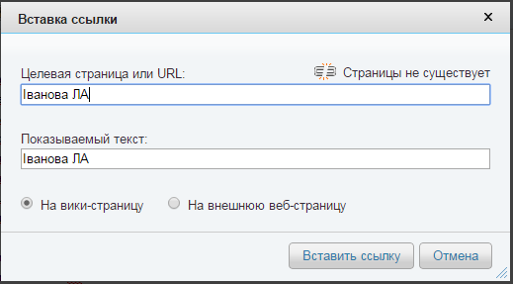
На скопійоване на власній сторінці

Участник:Іванова ЛА

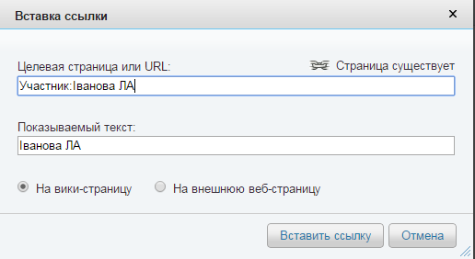

Натискаємо
- Зберігаємо зміни («Записатьстраницу»)

Вставка фотографії

- Підготувати фотографію (офіційно-діловий стиль):
Максимальный размер файла: 1 МБ (файл на вашем компьютере)
Разрешённые типы файлов: png, gif, jpg, jpeg, doc, xls, mpp, pdf.
Назва файлу ПрізвищеНомер (транслітом). Наприклад: Burlaka4.jpg
- Працюємо на вкладці 2. (Головна сторінка).
В лівій частині вікна розташоване меню. Знаходимо «Загрузить файл»
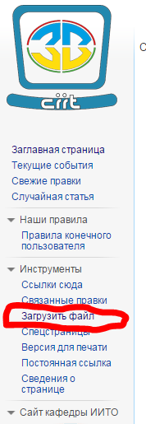

- Натискаємо
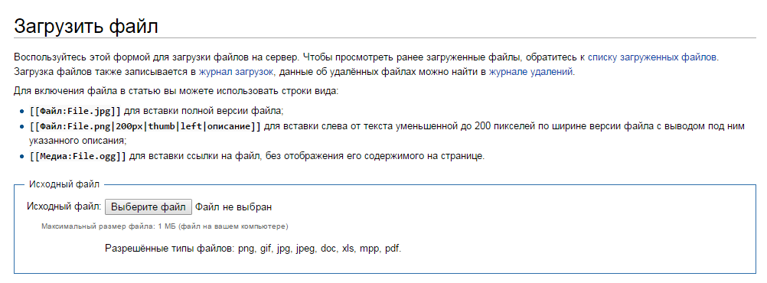

- 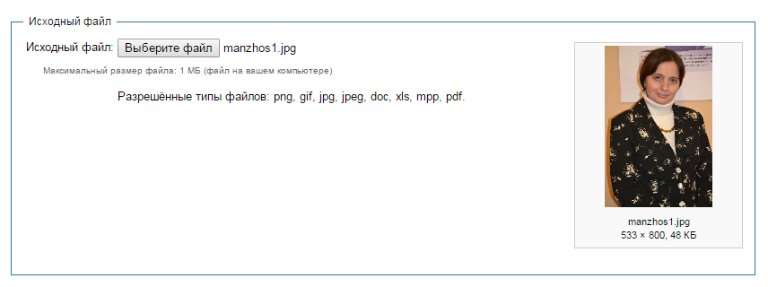
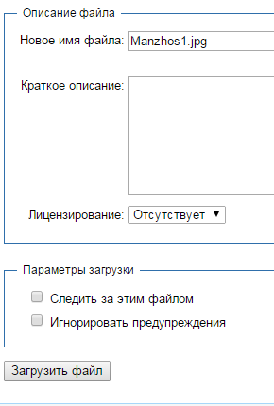

- Обираємо «Вставка вбудованих файлів»

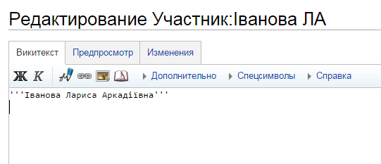

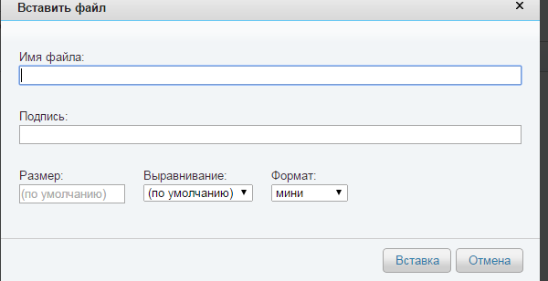
Натискаємо

Робимо підпис (Манжос Інна Олександрівна)

Пишемо ім’я файлу (Manzhos1.jpg)

Після збереження бачимо
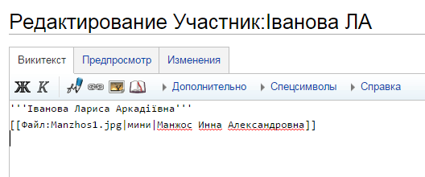

Зберігаємо сторінку («Записьстраницу»)
Бачимо результат

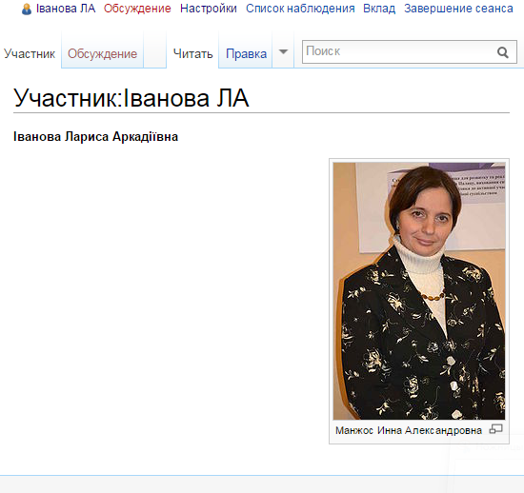

Дякую за плідну працю!!! До зустрічей!!!
Методист ІАМЦ Манжос І.О.

